第十三章 原子结构

自主活动 观察磁场中的阴极射线

活动指导
活动目的：
通过观察阴极射线在磁场中的偏转，分析其偏转的原因。
实验时的具体操作如下：
活动采用如图 13 – 1 所示的阴极射线管，将其接在高压电源两端，管内会出现亮迹。将条形磁体靠近阴极射线管，观察亮迹的变化。
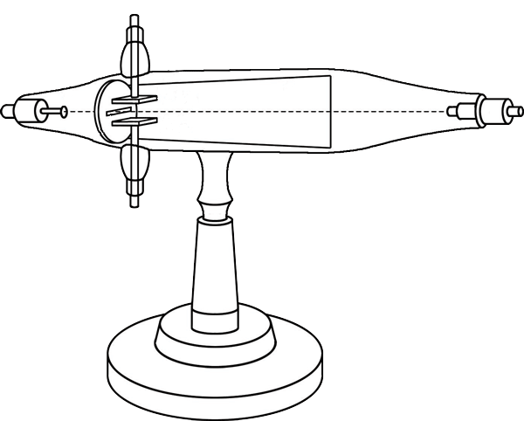
图 13–1
阴极
偏转极板
荧光屏
阳极
狭缝

思考
活动中观察到哪些现象？这些现象能否佐证阴极射线是一种带负电的粒子流？
参考解答：当条形磁体的一极靠近阴极射线管时，阴极射线向一侧偏转；用条形磁体的另一极靠近，阴极射线向另一侧偏转。可进一步记录磁体的极性和对应的偏转方向，当阴极射线管如图 13 – 1 所示放置时，将条形磁体 N 极靠近阴极射线管，且磁体沿磁极方向轴线与亮迹所在平面垂直时，阴极射线向下偏转。
能。阴极射线由带电粒子组成，在磁场中受到洛伦兹力作用发生偏转。由条形磁体的磁极可以大致判断磁场方向，由阴极射线的偏转方向可以判断洛伦兹力的方向，根据左手定则，可以判断出粒子带负电。
命题意图：观察并记录实验现象。根据观察到的现象和已经学习过的知识，作出论证。

